

Funcionalidades VB

Actividad

Marcos "J." Pérez Gómez
Fecha: 14 de oct de 24

ÍNDICE
1 COMPARTIR PORTAPAPELES ENTRE ANFITRIÓN Y INVITADO 3
2 CREAR CARPETA COMPARTIDA ENTRE ANFITRIÓN Y MÁQUINA VIRTUAL 4
3 CREAR INSTANTÁNEA, CONTINUAR TRABAJANDO Y VOLVER AL ESTADO DE LA INSTANTÁNEA 6
4 BIBLIOGRAFÍA Y REFERENCIAS 8

COMPARTIR PORTAPAPELES ENTRE ANFITRIÓN Y INVITADO
Para esto hay que dirigirse a la parte superior del VirtualBox, y seleccionar la pestaña Dispositivos, una vez aquí, hay que seleccionar Portapapeles compartido, y seleccionar Bidireccional.
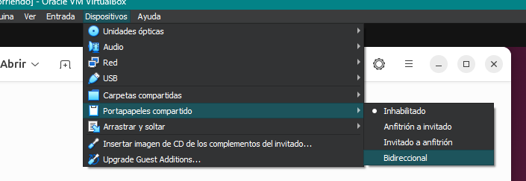
Ahora se busca el texto que se quiera copiar, y se pega en el sistema operativo invitado.
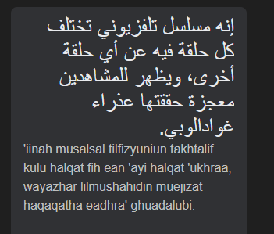
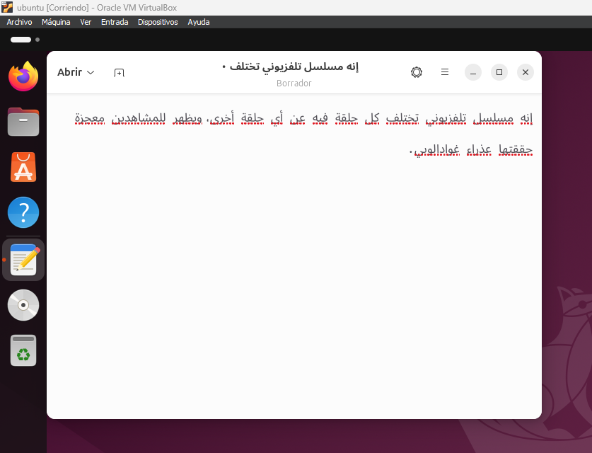

CREAR CARPETA COMPARTIDA ENTRE ANFITRIÓN Y MÁQUINA VIRTUAL
Para esto, hay que crear una carpeta en el sistema operativo anfitrión, y opcionalmente, colocar un archivo dentro de él para verificar el correcto funcionamiento de la carpeta.
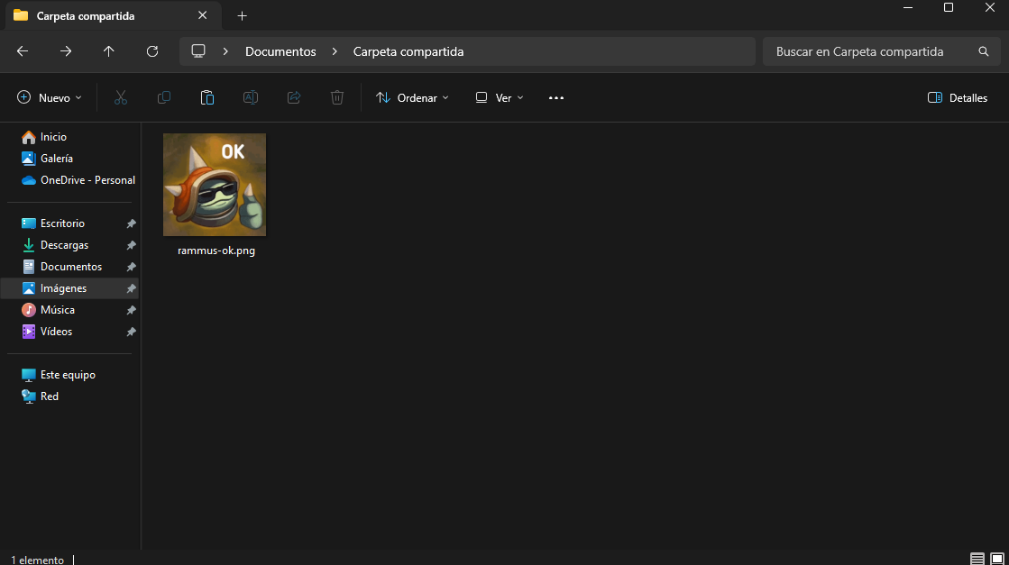
Seguidamente, hay que dirigirse a Virtualbox > Dispositivos > Carpeta compartida > Preferencias de carpetas compartidas…. A continuación, en el lado derecho, se clica en el botón Añadir una nueva carpeta compartida, una vez aquí, se tiene que agregar la ruta de la carpeta compartida, el nombre y el punto de montaje (Por ejemplo; Z), y seguidamente marcar la opción Automontar.
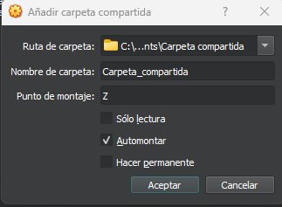
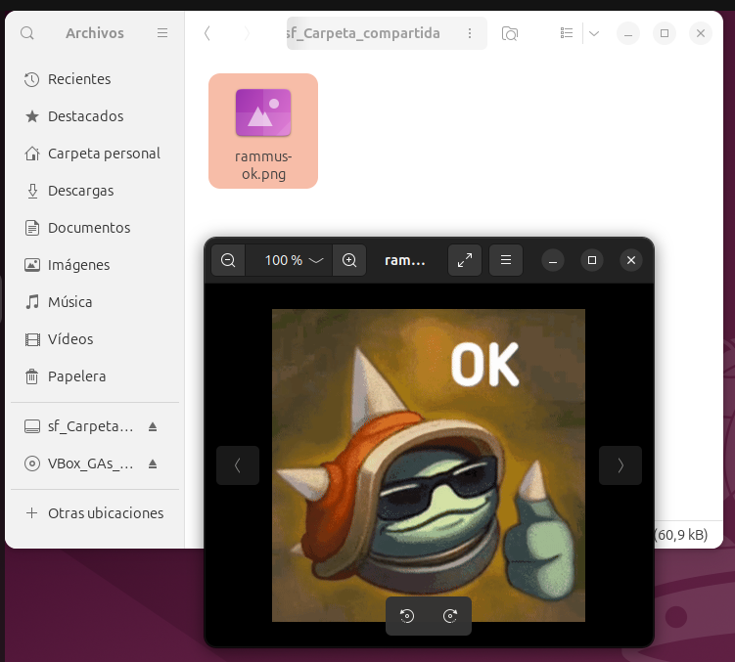

CREAR INSTANTÁNEA, CONTINUAR TRABAJANDO Y VOLVER AL ESTADO DE LA INSTANTÁNEA
La máquina se deja en el estado de la última captura de el ejercicio anterior. Para realizar una Instantánea hay que dirigirse a Máquina > Tomar instantánea...

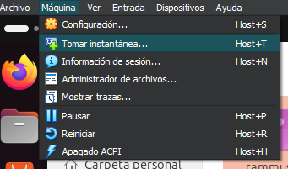
Saltará una ventana, en la que hay que poner el nombre de la instantánea, y opcionalmente, una descripción. Aparecerá una barra a la derecha que muestra el progreso de la instantánea. Una vez terminado, se cambia el estado de la máquina (Ya sea reiniciándola o simplemente cerrando sesión) y dirigirse a VirtualBox; al lado de la máquina virtual, hay un ícono con tres lineas, y al clicarlo salen diferentes opciones, hay que clicar en la opción Instantáneas.
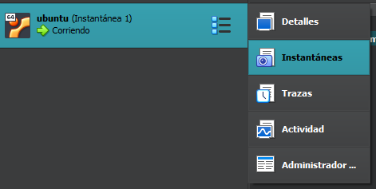
Y aquí aparecerá las instantáneas creadas, al intentar cerrar la máquina virtual aparecerá la siguiente opción:
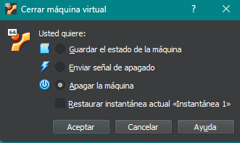
Al clicarla y seleccionar aceptar, se apagará la máquina, para que en siguiente encendido se restaure el estado anterior de la máquina.
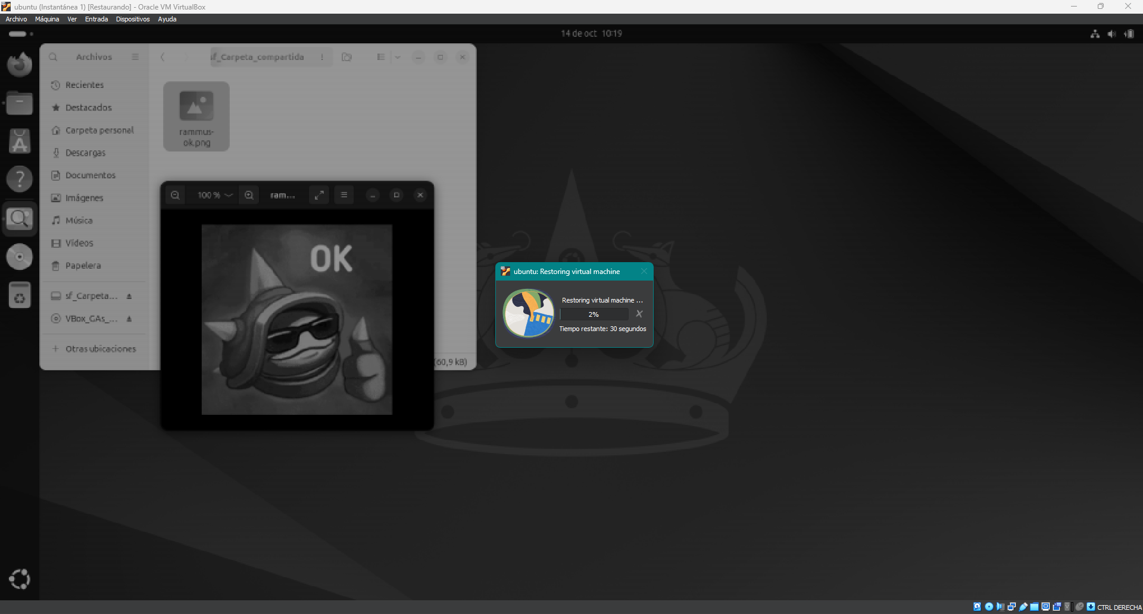

BIBLIOGRAFÍA Y REFERENCIAS

Título | Enlace
Logo | DALL·E 2 | OpenAI. (s. f.). Recuperado 30 de septiembre de 2024, de https://openai.com/index/dall-e-2/

